

AUMENTANDO LE TASSE, DIMINUISCE LA TEMPERATURA?

E così la Francia ha deciso di introdurre la Ecotassa sui biglietti aerei. A partire dal 2020 chi partirà in aereo dalla Francia dovrà pagare un altro balzello in aggiunta alle non poche tasse che già gravano sotto varie forme sulla biglietteria aerea e di certo non solo in Francia. 1,50 euro per i voli domestici e intraeuropei in classe economica, 9 euro per gli stessi settori in business, 3 euro per le tratte extra europee in economica e 18 in business. Sono esclusi i voli per la Corsica e per i territori d’Oltremare, oltre ai voli in arrivo e in transito. Ma a ben guardare la Francia non è il primo Paese ad aver pensato ad una nuova Ecotassa. A partire da quest’anno è stata la Svezia (il Paese della giovane ambientalista Greta Thunberg) a introdurre nuove fees per i voli in uscita dagli scali svedesi.

Senza girarci troppo intorno non si può nascondere il dato di fatto che gli aerei commerciali inquinano più di altri mezzi di trasporto.
Un velivolo produce circa 210 grammi di CO2 per chilometro di volo, oltre all’effetto
scaldante sul clima nei confronti degli alti strati dell’atmosfera. Viaggiare in aereo in Europa
vuol dire emettere mediamente più CO2 di quanta ne sarebbe stata emessa percorrendo la
stessa distanza in treno. Tutti sappiamo dei tentativi, degli sforzi che si sono fatti e si stanno
facendo per cercare di limitare la produzione del diossido di carbonio (CO2) questo gas invisibile
la cui emissione è responsabile del cambiamento climatico.
Per evitare un aumento medio della temperatura mondiale di meno 2 gradi, entro il 2020,
le emissioni mondiali del CO2 avrebbero dovuto subire un taglio del 30% rispetto a quello che si
produceva nel 1990. (1)
La tabella che segue mostra le differenze abissali fra le emissioni nocive emesse dagli aerei e quelle dei treni. (2)

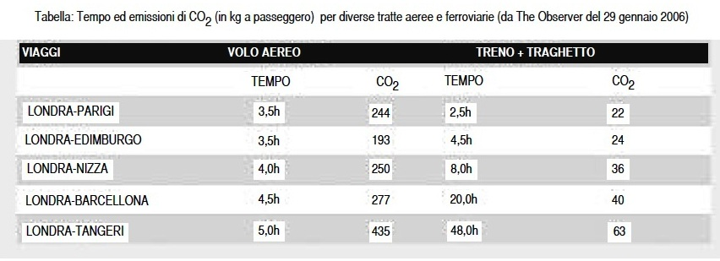

Ora non scopriamo di certo l’acqua calda se avvertiamo che il traffico aereo è aumentato in maniera esponenziale da quando sono apparse in scena le compagnie low cost le quali hanno letteralmente “arato” i cieli del mondo con collegamenti di dubbia necessità che hanno fatto le fortune degli operatori aerei da una parte e dei gestori di scali dimenticati che stavano per chiudere i battenti dall’altra.
Buona parte delle nuove direttrici aperte dai vettori low cost più che rispondere a esigenze di traffico delle quali vi era reale necessità, sono state aperte solo perché - con il richiamo della bassa tariffa - si contribuisce all’autogenerazione del traffico e come tali sono le benvenute, non solo per le aerolinee ma anche per i gestori aeroportuali i quali, come è noto, incassano la loro tariffa per ogni passeggero movimentato dallo scalo. L’impatto sull’ambiente derivato da tale poco saggia politica non si limita solo alla scia di gas lasciata dai motori in quota ma anche alla necessità di aeroporti sempre più grandi con nuove piste di volo per smaltire il numero crescente di movimenti.

E sarebbe un errore non ricordare poi la deregulation che in pratica ha significato che ogni vettore svegliandosi la mattina può decidere di aprire una nuova rotta su qualsivoglia destinazione comunitaria.
Parlando di clima e problemi ambientali cosa hanno significato deregulation e low cost è presto detto: anziché indirizzare l’utenza verso altri mezzi di trasporto meno inquinanti, si è permesso all’industria aerea di svilupparsi al massimo e ciò malgrado si fosse ben a conoscenza del particolare che deregulation avrebbe significato più movimenti aerei e quindi più inquinamento.

E dopo il danno ecco puntuale la beffa. Dopo aver permesso alle aerolinee di crescere, moltiplicarsi e aprire collegamenti senza sosta, se si naviga sui siti della Unione Europea (quello stesso organismo cioè che ha favorito la diffusione del mezzo aereo imponendo nuove regole) si può leggere quanto segue:

Aviation is one of the fastest-growing sources of greenhouse gas emissions. The EU is taking action to reduce aviation emissions in Europe and working with the international community to develop measures with global reach. (3)

Ipocritamente, e sempre solo pensando al lato economico del problema, si è voluta introdurre
una tassa sul CO2 prodotto dagli aeromobili (ETS, Emission Trade Scheme). Dal 2012 infatti le emissioni di CO2 prodotte dal trasporto aereo sono state incluse nel sistema comunitario di scambio delle quote di emissione (EU ETS). Nell'ambito dell'EU ETS, tutte le compagnie aeree che operano in Europa, sia europee che non europee, sono tenute a monitorare, comunicare e verificare le proprie emissioni e a restituire le quote di emissione a fronte di tali emissioni. Esse ricevono quote scambiabili che coprono un certo livello di emissioni dei loro voli annuali. Quindi le nuove ecotasse di cui si parla in questi giorni, non sono affatto una novità e si vanno ad aggiungere a questo complesso meccanismo delle ETS già in vigore.
Bene, abbiamo la tassa sul rumore che le aerolinee debbono pagare perché i motori danno fastidio, abbiamo la tassa per il fatto che i motori emettono gas, per non parlare delle “normali” tasse di arrivo e partenza, nonché di tanti altri balzelli. Ma davvero si pensa di risolvere i problemi ambientali lasciando invariato il disagio e creando nuove tasse?

Quando quarant’anni orsono, prima negli Usa e poi in Europa, è stata imposta d’autorità la deregolamentazione dei cieli (4) vi risulta che qualcuno abbia sollevato obiezioni di carattere ecologico? Ed ora con le lacrime del coccodrillo, con gli aeroporti che “scoppiano” di aerei e passeggeri si introducono nuove tasse ecologiche. Con quale scopo esattamente? Non ci risulta che un aereo produca meno inquinamento se a bordo qualche posto rimane vuoto. Ciò che realmente servirebbe sarebbe un contingentamento del traffico ma ci rendiamo conto che usare questo termine oggi in clima di globalizzazione equivale a parlare del diavolo e l’acqua santa, due elementi inconciliabili.
Appuntamento alla prossima tassa.

(1) tratto da www.viviconstile.org
(2) The Observer del 29 gennaio 2006
(3) https://ec.europa.eu/clima/policies/transport/aviation_en
(4) Sull’argomento leggere “1978-2018, 40anni di deregulation”, Antonio Bordoni, IBN Editore, 2018

10 luglio 2019

